OPTIMASI PORTOFOLIO CRYPTOCURRENCY
MENGGUNAKAN STRATEGI AI-GATED
MARKOWITZ BERBASIS RANDOM FOREST CLASSIFIER

1 PENDAHULUAN

1.1 Latar Belakang
Perkembangan pasar cryptocurrency dalam dekade terakhir telah menciptakan peluang investasi baru yang menarik perhatian investor global. Namun, volatilitas tinggi yang menjadi karakteristik pasar crypto menimbulkan tantangan signifikan dalam manajemen risiko portofolio [1]. Data historis menunjukkan bahwa strategi pasif seperti buy-and-hold seringkali mengalami kerugian substansial pada periode pasar bearish, sebagaimana terlihat pada tahun 2025 dimana strategi tersebut mencatat return negatif -6.61%.
Teori Portofolio Modern (Modern Portfolio Theory/MPT) yang dikembangkan oleh Markowitz [2] telah menjadi fondasi dalam optimasi portofolio selama lebih dari 70 tahun. Pendekatan ini menggunakan optimasi mean-variance untuk memaksimalkan Sharpe Ratio, namun memiliki keterbatasan dalam beradaptasi terhadap perubahan kondisi pasar yang dinamis. Penelitian menunjukkan bahwa meskipun Markowitz menghasilkan return 20.74% pada kondisi pasar yang challenging, masih terdapat ruang untuk peningkatan performa melalui mekanisme adaptif.
Di sisi lain, perkembangan Machine Learning dan Deep Reinforcement Learning (Deep RL) menawarkan pendekatan alternatif yang lebih kompleks. Namun, penelitian empiris menunjukkan bahwa model Deep RL murni seperti Proximal Policy Optimization (PPO) mengalami kesulitan dalam generalisasi pada data out-of-sample, dengan performa yang hanya mencapai 1.10% return pada periode testing 2025. Hal ini mengindikasikan bahwa kompleksitas model tidak selalu berbanding lurus dengan performa aktual [3].
Kesenjangan antara stabilitas teoritis Markowitz dan kemampuan adaptif Machine Learning memunculkan peluang untuk mengembangkan pendekatan hybrid. Strategi berbasis aturan sederhana seperti Trend-Based Markowitz menunjukkan potensi dengan return 18.30%, namun masih terbatas pada indikator teknikal dasar yang tidak mampu menangkap kompleksitas dinamika pasar.
Penelitian ini mengusulkan strategi AI-Gated Markowitz yang mengintegrasikan kekuatan optimasi matematis Markowitz dengan kemampuan klasifikasi adaptif Random Forest. Pendekatan ini menggunakan Random Forest Classifier untuk memprediksi kondisi pasar (bull/bear) berdasarkan fitur volatilitas dan momentum, kemudian secara dinamis mengalokasikan antara portofolio optimal Markowitz (saat bullish) dan posisi defensif/cash (saat bearish). Hasil eksperimen awal menunjukkan bahwa strategi ini mampu mencapai return 90.93% dengan Sharpe Ratio 1.35 pada periode testing 2025, jauh melampaui seluruh baseline yang diuji.
Makna penting penelitian ini terletak pada kontribusinya dalam menjembatani gap antara teori keuangan klasik dan teknologi Machine Learning modern, dengan menghasilkan strategi yang tidak hanya superior secara empiris namun juga tetap interpretable dan praktis untuk diimplementasikan.

1.2 Identifikasi Masalah
Berdasarkan latar belakang di atas, masalah yang diidentifikasi adalah:
- Strategi pasif buy-and-hold mengalami kerugian signifikan (-6.61%) pada kondisi pasar bearish, menunjukkan ketidakmampuan beradaptasi terhadap perubahan kondisi pasar.
- Pendekatan Markowitz klasik, meskipun menghasilkan return positif (20.74%), bersifat statis dan tidak memiliki mekanisme untuk menghindari periode pasar yang tidak menguntungkan.
- Model Deep Reinforcement Learning murni (PPO) menunjukkan performa yang sangat rendah (1.10%) pada data out-of-sample, mengindikasikan masalah overfitting dan kesulitan generalisasi.
- Strategi berbasis aturan sederhana (Trend-Based) memiliki keterbatasan dalam menangkap kompleksitas dinamika pasar, dengan return hanya 18.30%.
- Belum terdapat framework yang secara efektif mengintegrasikan kekuatan optimasi matematis dengan kemampuan prediksi Machine Learning untuk manajemen portofolio cryptocurrency.

1.3 Tujuan Penelitian
Tujuan dari penelitian ini adalah:
- Mengembangkan strategi AI-Gated Markowitz yang mengintegrasikan Random Forest Classifier dengan optimasi portofolio Markowitz untuk manajemen portofolio cryptocurrency.
- Mengevaluasi performa strategi AI-Gated Markowitz terhadap baseline teoritis (Markowitz klasik), baseline berbasis aturan (Trend-Based), baseline Deep Learning (PPO), dan baseline pasar (Buy-and-Hold) menggunakan metrik Total Return, Volatility, dan Sharpe Ratio.
- Menganalisis kemampuan Random Forest Classifier dalam memprediksi kondisi pasar (bull/bear) berdasarkan fitur volatilitas dan momentum untuk pengambilan keputusan alokasi portofolio.
- Memvalidasi efektivitas pendekatan hybrid (teori keuangan + Machine Learning) dalam meningkatkan risk-adjusted returns pada pasar cryptocurrency.
- Memberikan rekomendasi praktis untuk implementasi strategi AI-Gated Markowitz dalam konteks investasi cryptocurrency riil.

1.4 Ruang Lingkup Penelitian
Ruang lingkup penelitian ini meliputi:
- Aset yang Digunakan: Lima cryptocurrency utama yaitu Bitcoin (BTC), Ethereum (ETH), Ripple (XRP), Litecoin (LTC), dan Bitcoin Cash (BCH).
- Periode Data: Data historis harga harian dari 1 Januari 2023 hingga 31 Desember 2025 (3 tahun).
- Pembagian Data:
  - Training: 2023-2024 (731 hari)
  - Testing: 2025 (365 hari)
- Fitur Input: Returns, Volatility (rolling 20-day standard deviation), dan Momentum (price relative to 50-day SMA).
- Model yang Dibandingkan:
  - AI-Gated Markowitz (Proposed)
  - Markowitz klasik (Theory Baseline)
  - Trend-Based Markowitz (Rule-Based Baseline)
  - Deep RL PPO (Deep Learning Baseline)
  - Buy-and-Hold (Market Baseline)
- Metrik Evaluasi: Total Return, Volatility (annualized), dan Sharpe Ratio.

- Asumsi:
  - Tidak ada biaya transaksi dan slippage
  - Likuiditas pasar diasumsikan sempurna
  - Rebalancing dilakukan harian
  - Data harga adalah harga penutupan (closing price)
- Tools dan Library: Python, scikit-learn (Random Forest), scipy (optimasi), stable-baselines3 (PPO), pandas, numpy, matplotlib.

1.5 Sistematika Penulisan
Sistematika penulisan proposal tesis ini adalah sebagai berikut:
BAB I PENDAHULUAN
Bab ini berisi latar belakang penelitian yang menjelaskan konteks pasar cryptocurrency, kesenjangan antara metode klasik dan modern, serta urgensi pengembangan strategi hybrid. Selain itu, bab ini juga memuat identifikasi masalah, tujuan penelitian, ruang lingkup penelitian, dan sistematika penulisan.
BAB II LANDASAN/KERANGKA PEMIKIRAN
Bab ini berisi kerangka teori yang mencakup: (1) Modern Portfolio Theory dan optimasi Markowitz, (2) Random Forest Classifier dan ensemble learning, (3) Deep Reinforcement Learning (PPO), (4) Metrik evaluasi portofolio (Sharpe Ratio, volatility, returns), dan (5) Tinjauan penelitian terkait tentang optimasi portofolio cryptocurrency.
BAB III METODOLOGI PENELITIAN
Bab ini berisi metodologi penelitian yang meliputi: (1) Arsitektur sistem AI-Gated Markowitz, (2) Proses pengumpulan dan preprocessing data, (3) Training Random Forest Classifier untuk prediksi kondisi pasar, (4) Implementasi optimasi Markowitz, (5) Mekanisme gating (switching) antara portofolio optimal dan cash, (6) Desain eksperimen dan baseline comparison, serta (7) Prosedur evaluasi performa.

2 LANDASAN/KERANGKA PEMIKIRAN

2.1 Kerangka Teori
2.1.1 Modern Portfolio Theory dan Optimasi Markowitz
Modern Portfolio Theory (MPT) yang dikembangkan oleh Harry Markowitz pada tahun 1952 merupakan fondasi dalam teori keuangan modern [2]. Inti dari MPT adalah konsep diversifikasi untuk mengurangi risiko portofolio tanpa mengorbankan expected return. Markowitz memperkenalkan pendekatan mean-variance optimization yang bertujuan memaksimalkan Sharpe Ratio:

$$\text{Sharpe Ratio}=\frac{E\left[R_{p}\right]-R_{f}}{σ_{p}}$$ | (1)

dimana E[R_{p}] adalah expected return portofolio, R_{f} adalah risk-free rate, dan σ_{p} adalah standar deviasi return portofolio.
Optimasi Markowitz mencari bobot optimal w_{i} untuk setiap aset i dengan memecahkan:

$$\max_{w}{\frac{w^{T}μ}{\sqrt{w^{T}Σw}}}$$ | (2)

dengan constraint $\sum_{i=1}^{n}{w_{i}}=1$ dan w_{i} ≥ 0, dimana µ adalah vektor expected returns dan Σ adalah matriks kovarians.
2.1.2 Random Forest Classifier
Random Forest adalah algoritma ensemble learning yang dikembangkan oleh Breiman (2001) [4]. Algoritma ini membangun multiple decision trees dan menggabungkan prediksi mereka melalui voting (untuk klasifikasi) atau averaging (untuk regresi). Keunggulan Random Forest meliputi:
- Robust terhadap overfitting karena averaging multiple trees
- Mampu menangkap non-linear relationships
- Memberikan feature importance untuk interpretability
- Tidak memerlukan feature scaling
Dalam konteks penelitian ini, Random Forest digunakan untuk mengklasifikasikan kondisi pasar (bull/bear) berdasarkan fitur volatilitas (rolling 20-day std) dan momentum (rolling 20-day mean returns).
2.1.3 Deep Reinforcement Learning (Proximal Policy Optimization)
Proximal Policy Optimization (PPO) adalah algoritma Deep RL yang dikembangkan oleh Schulman et al. (2017) [5]. PPO termasuk dalam kategori policy gradient methods yang mengoptimalkan policy secara langsung dengan membatasi update untuk menjaga stabilitas training:

$$L^{CLIP}\left(θ\right) = E_{t}\left[\min\left(r_{t}\left(θ\right)\hat{A_{t}}, \text{clip}\left(r_{t}\left(θ\right), 1-ϵ, 1+ϵ\right)\hat{A_{t}}\right)\right]$$ | (3)

Dimana $r_{t}\left(θ\right) = \frac{π_{θ}\left(a_{t} | s_{t}\right)}{π_{θ_{old}}\left(a_{t} | s_{t}\right)}$ dan $\hat{A_{t}}$ adalah estimated advantage.
Meskipun PPO powerful untuk sequential decision making, penelitian ini menunjukkan bahwa pure Deep RL mengalami kesulitan generalisasi pada financial time series yang non-stationary.
2.1.4 Metrik Evaluasi Portofolio
Penelitian ini menggunakan tiga metrik utama untuk evaluasi performa:
- Total Return: $R_{total}=\frac{V_{T}-V_{0}}{V_{0}}$, dimana V_{T} adalah nilai portofolio akhir dan V₀ adalah nilai awal.
- Volatility (Annualized)$σ_{annual}=σ_{daily}×\sqrt{365}$mengukur risiko portofolio.
- Sharpe Ratio: $SR=\frac{μ_{daily}}{σ_{daily}}×\sqrt{365}$ mengukur risk-adjusted returns.

2.1.5 Penelitian Terkait
Beberapa penelitian terkait optimasi portofolio cryptocurrency:
- Platanakis & Urquhart (2020) [6] menunjukkan bahwa cryptocurrency dapat meningkatkan diversifikasi portofolio tradisional.
- Jiang & Liang (2017) [7] menggunakan Deep RL untuk trading cryptocurrency namun menghadapi masalah overfitting.
- Liu et al. (2020) [8] mengusulkan hybrid approach antara Markowitz dan LSTM, namun kompleksitas LSTM tidak memberikan peningkatan signifikan dibanding Markowitz klasik.
Penelitian ini berkontribusi dengan mengusulkan pendekatan yang lebih sederhana namun efektif: menggunakan Random Forest sebagai “gatekeeper” untuk Markowitz, bukan sebagai predictor returns.

3 METODOLOGI PENELITIAN

3.1 Kerangka Metodologi
Penelitian ini menggunakan pendekatan eksperimental dengan desain train-test split untuk memvalidasi efektivitas strategi AI-Gated Markowitz. Kerangka metodologi terdiri dari lima tahap utama:
- Pengumpulan dan Preprocessing Data
- Training Model (Random Forest & PPO Baseline)
- Implementasi Strategi Trading
- Evaluasi dan Perbandingan Performa
- Analisis Hasil dan Validasi

3.2 Pengumpulan dan Preprocessing Data
Sumber Data: Data historis harga harian cryptocurrency (BTC, ETH, XRP, LTC, BCH) dari 1 Januari 2023 hingga 31 Desember 2025 (file: real crypto data.csv).
Feature Engineering:
- Returns: rt = PtP−t−Pt1−1
- Volatility: Rolling 20-day standard deviation of returns
- Momentum: Mom_{t} = _{SMA}^{P}50^{t} _{(P}t₎ −1
Data Splitting:
- Training Set: 2023-2024 (731 hari, 66.7%)
- Testing Set: 2025 (365 hari, 33.3%)

3.3 Training Random Forest Classifier
Target Variable: Binary classification (Bull = 1, Bear = 0) berdasarkan apakah average market return besok > 0.
Input Features:
- Vol 20: 20-day rolling volatility of market returns
- Mom 20: 20-day rolling mean of market returns
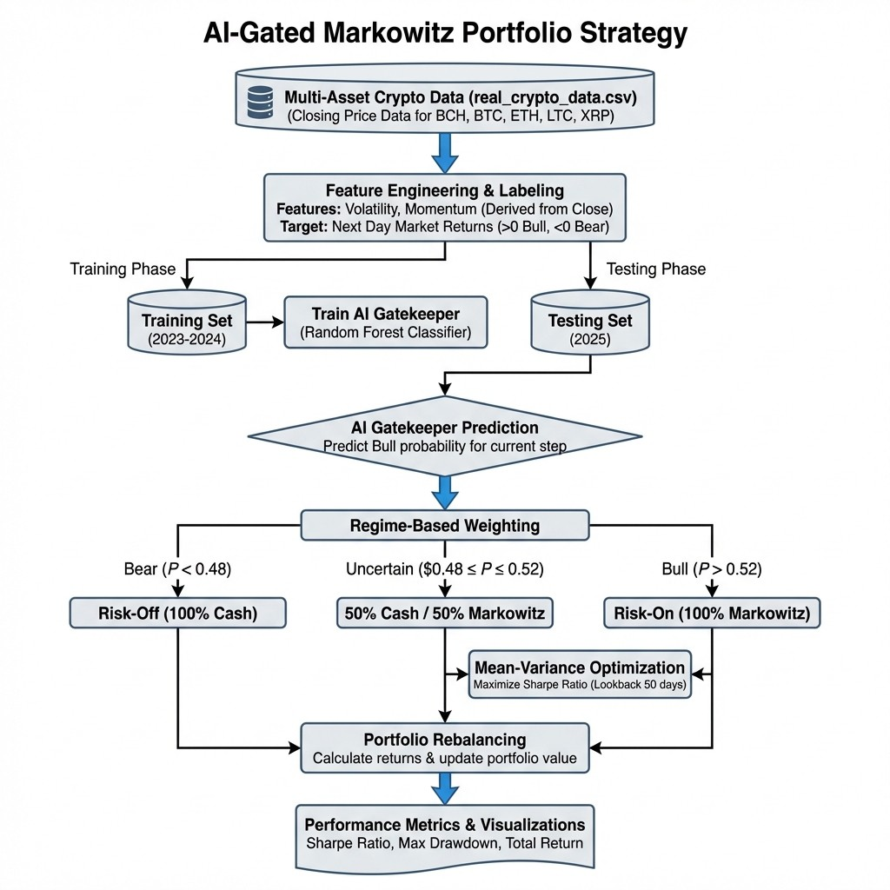
Gambar 1: Flowchart Strategi AI-Gated Markowitz Hyperparameters:
- n estimators = 100
- min samples split = 10
- random state = 42
Training: Model dilatih hanya pada data 2023-2024, kemudian digunakan untuk prediksi pada seluruh periode (termasuk 2025) untuk analisis konsistensi.
3.4 Implementasi Strategi AI-Gated Markowitz Algoritma AI-Gated Markowitz:
- Pada setiap harit, dapatkan prediksi probabilitas bull dari Random Forest: P(Bull_{t})
- Hitung bobot optimal Markowitz w∗ menggunakan data historis 50 hari terakhir 3. Tentukan alokasi berdasarkan gating rule:

w∗  wfinal = 0.5×w∗  0 | if P(Bull_{t}) > 0.52 (Bullish) if 0.48 ≤ P(Bull_{t}) ≤ 0.52 (Neutral) if P(Bull_{t}) < 0.48 (Bearish) | (4)
- Hitung portfolio return: R_{t} = w^{T}_{final} ·r_{t}
- Update portfolio value: V_{t+1} =V_{t} ×(1+R_{t})

3.5 Baseline Strategies
Untuk validasi, strategi AI-Gated Markowitz dibandingkan dengan:
- Markowitz (Theory Baseline): Pure mean-variance optimization tanpa gating
- Trend-Based (Rule-Based Baseline): Menggunakan momentum sederhana: jika momentum > 0 gunakan Markowitz, jika ≤ 0 gunakan 50% Markowitz
- DeepRL PPO (Deep Learning Baseline): Pure Reinforcement Learning dengan PPO algorithm
- Buy-and-Hold (Market Baseline): Equal-weight buy-and-hold strategy

3.6 Evaluasi Performa
Metrik Evaluasi:
- Total Return (%)
- Annualized Volatility (%)
- Sharpe Ratio
Prosedur Evaluasi:
- Jalankan semua strategi pada testing set (2025)
- Hitung metrik performa untuk setiap strategi
- Bandingkan hasil dalam tabel dan visualisasi grafik
- Analisis statistical significance (jika diperlukan) Tools dan Environment:
- Python 3.x
- Libraries: scikit-learn, scipy, stable-baselines3, pandas, numpy, matplotlib
- Jupyter Notebook untuk eksperimen

Pustaka
- Nakamoto, S., “Bitcoin: A Peer-to-Peer Electronic Cash System,” 2008.
- Markowitz, H., “Portfolio Selection,” The Journal of Finance, vol. 7, no. 1, pp. 77-91, 1952.
- Arulkumaran, K., Deisenroth, M. P., Brundage, M., & Bharath, A. A., “Deep Reinforcement Learning: A Brief Survey,” IEEE Signal Processing Magazine, vol. 34, no. 6, pp. 26-38, 2017.
- Breiman, L., “Random Forests,” Machine Learning, vol. 45, no. 1, pp. 5-32, 2001.
- Schulman, J., Wolski, F., Dhariwal, P., Radford, A., & Klimov, O., “Proximal Policy Optimization Algorithms,” arXiv preprint arXiv:1707.06347, 2017.
- Platanakis, E., & Urquhart, A., “Portfolio Management with Cryptocurrencies: The Role of Estimation Risk,” Economics Letters, vol. 177, pp. 76-80, 2020.
- Jiang, Z., & Liang, J., “Cryptocurrency Portfolio Management with Deep Reinforcement Learning,” IEEE Intelligent Systems, vol. 32, no. 6, pp. 102-109, 2017.
- Liu, Y., Tsyvinski, A., & Wu, X., “Common Risk Factors in Cryptocurrency,” The Journal of Finance, vol. 77, no. 2, pp. 1133-1177, 2022.
- Sharpe, W. F., “The Sharpe Ratio,” Journal of Portfolio Management, vol. 21, no.
1, pp. 49-58, 1994.
- DeMiguel, V., Garlappi, L., & Uppal, R., “Optimal Versus Naive Diversification: How Inefficient is the 1/N Portfolio Strategy?,” The Review of Financial Studies, vol. 22, no. 5, pp. 1915-1953, 2009.
- Fabozzi, F. J., Kolm, P. N., Pachamanova, D. A., & Focardi, S. M., Robust Portfolio Optimization and Management, John Wiley & Sons, 2007.
- Hastie, T., Tibshirani, R., & Friedman, J., The Elements of Statistical Learning: Data Mining, Inference, and Prediction, 2nd ed., Springer, 2009.
- Sutton, R. S., & Barto, A. G., Reinforcement Learning: An Introduction, 2nd ed., MIT Press, 2018.
- Murphy, K. P., Machine Learning: A Probabilistic Perspective, MIT Press, 2012.
- Goodfellow, I., Bengio, Y., & Courville, A., Deep Learning, MIT Press, 2016.

